高雄市苓雅區中正國民小學105學年度第一學期
（二）年級（綜合）學習領域課程計畫
教材來源 |  | 翰林版生活二上 |  | 教學節數： | 每週（2）節 學期共（42）節
設 計 者 |  | 二年級教學團隊 |  | 教學者 | 二年級教學團隊
學期  學習目標 |  |  | - 能說出怎麼做才是適當的行為表現。  - 能省思自己行為檢核紀錄過程並說出想改進的事情。  - 能指出自己和家人經常利用的社區機構，並知道其所代表的意義。  - 能體察社區機構與資源和日常生活的關係。  - 能說出自己參與戶外活動時的難忘經驗。  - 能藉由討論，提出預防戶外活動時事故傷害發生的適切方法。  - 能提出校園安全的預防及自我保護的方法。  - 說出遇到各種危險情境時應有的反應及態度。  - 能分辨哪些動作是合宜的身體碰觸。  - 能了解自己擁有隱私權及身體自主權。  - 能說出面對騷擾或霸凌應有的處理和保護自己的方法。  - 能說出自己可以減少製造垃圾的方式。  - 能將資源垃圾正確的分類與處理。  - 能說出環境中的空氣汙染、缺水、洪水等問題與生活的關係。  - 能說出自己持續落實環境保護的做法。
融入重大議題之能力指標 |  |  | 【環境教育】  4-1-1能以語言、文字或圖畫等表達自己對自然體驗或環境保護的想法。  5-1-1具有跟隨家人或師長參與社區環境保護的活動經驗。  【家政教育】  3-1-2察覺自己的生活禮儀與習慣。  【性別平等教育】  2-1-1辨別性別角色的刻板化印象。  2-1-2學習與不同性別者平等互動。  2-1-4認識自己的身體隱私權。  【生涯發展教育】  1-1-1養成良好的個人習慣與態度。  【人權教育】  1-1-3討論、分享生活中不公平、不合理、違反規則、健康受到傷害等經驗。  2-1-1瞭解兒童對遊戲權利的需求並促進身心健康與發展。  【海洋教育】  1-1-2說明親水活動要注意的安全事項。
起訖週次 | 能力指標 |  |  |  |  | 單元名稱 | 節數 | 評量方式 | 備註
一  0828-  0903 | 1-1-2區辨自己在班級與家庭中的行為表現 |  |  |  |  | 一、我的行為表現  1.學校和家裡的我(2)  融入家政教育(1) | 2 | 報告  實作  口試 | 【生涯發展教育】  1-1-1  【家政教育】  3-1-2  【性別平等教育】  2-1-1
二  0904-  0910 | 1-1-2區辨自己在班級與家庭中的行為表現 |  |  |  |  | 一、我的行為表現  1.學校和家裡的我(3)  融入家政教育(1) | 3 | 報告  實作  口試 | 【生涯發展教育】  1-1-1  【家政教育】  3-1-2  【性別平等教育】  2-1-1
三  0911-  0917 | 1-1-2區辨自己在班級與家庭中的行為表現 |  |  |  |  | 一、我的行為表現  2.我可以這麼做(1)  融入家庭暴力防治教育(1) | 1 | 報告  實作  口試 | 【生涯發展教育】  1-1-1  【家政教育】  3-1-2  【性別平等教育】  2-1-1
四  0918-  0924 | 2-1-3覺察社區機構與資源，及其與日常生活的關係。 |  |  |  |  | 二、生活超連結  1.社區裡的好鄰居(2)  融入家庭暴力防治教育(1) | 2 | 報告  實作  口試 | 【環境教育】  5-1-1  【人權教育】  1-1-3
五  0925-  1001 | 2-1-3覺察社區機構與資源，及其與日常生活的關係。 |  |  |  |  | 二、生活超連結  1.社區裡的好鄰居(2)  融入家庭暴力防治教育(1) | 2 | 報告  實作  口試 | 【環境教育】  5-1-1  【人權教育】  1-1-3
六  1002-  1008 | 2-1-3覺察社區機構與資源，及其與日常生活的關係。 |  |  |  |  | 二、生活超連結  2.生活好便利(2) | 2 | 報告  實作  口試 | 【環境教育】  5-1-1  【人權教育】  1-1-3
七  1009-  1015 | 2-1-3覺察社區機構與資源，及其與日常生活的關係。 |  |  |  |  | 二、生活超連結  2.生活好便利(2)  融入全民國防教育(1) | 2 | 報告  實作  口試 | 【環境教育】  5-1-1  【人權教育】  1-1-3
八  1016-  1022 | 4-1-1辨識遊戲或活動中隱藏的危機。 |  |  |  |  | 三、戶外活動驚嘆號  1.安心做活動(2)  融入全民國防教育(1) | 2 | 報告  實作  口試 | 【性別平等教育】  2-1-2  【海洋教育】  1-1-2  【人權教育】  1-1-3  2-1-1  【環境教育】  5-1-1
九  1023-  1029 | 4-1-1辨識遊戲或活動中隱藏的危機。 |  |  |  |  | 三、戶外活動驚嘆號  1.安心做活動(2)  融入全民國防教育(1) | 2 | 報告  實作  口試 | 【性別平等教育】  2-1-2  【海洋教育】  1-1-2  【人權教育】  1-1-3  2-1-1  【環境教育】  5-1-1
十  1030-  1105 | 4-1-3樂於參加班級、家庭的戶外活動 |  |  |  |  | 三、戶外活動驚嘆號  2.快樂去郊遊(2) | 2 | 報告  實作  口試 | 【性別平等教育】  2-1-2  【海洋教育】  1-1-2  【人權教育】  1-1-3  2-1-1  【環境教育】  5-1-1
十一  1106-  1112 | 4-1-2發現各種危險情境，並探索保護自己的方法。 |  |  |  |  | 四、危險！看招  1.生活安全大考驗(2) | 2 | 報告  實作  口試 | 【人權教育】  1-1-3
十二  1113-  1119 | 4-1-2發現各種危險情境，並探索保護自己的方法。 |  |  |  |  | 四、危險！看招  1.生活安全大考驗(2) | 2 | 報告  實作  口試 | 【人權教育】  1-1-3
十三  1120-  1126 | 4-1-2發現各種危險情境，並探索保護自己的方法。 |  |  |  |  | 四、危險！看招  2.我的保護守則(2) | 2 | 報告  實作  口試 | 【人權教育】  1-1-3
十四  1127-  1203 | 4-1-2發現各種危險情境，並探索保護自己的方法。 |  |  |  |  | 五、自我保護  1.勇敢說不(2) | 2 | 報告  實作  口試 | 【性別平等教育】  2-1-4  【人權教育】  1-1-3
十五  1204-  1210 | 4-1-2發現各種危險情境，並探索保護自己的方法。 |  |  |  |  | 五、自我保護  1.勇敢說不(2)  融入品德教育(1) | 2 | 報告  實作  口試 | 【性別平等教育】  2-1-4  【人權教育】  1-1-3
十六  1211-  1217 | 4-1-2發現各種危險情境，並探索保護自己的方法。 |  |  |  |  | 五、自我保護  2.我的防護罩(2)  融入品德教育(1) | 2 | 報告  實作  口試 | 【性別平等教育】  2-1-4  【人權教育】  1-1-3
十七  1218-  1224 | 4-1-2發現各種危險情境，並探索保護自己的方法。 |  |  |  |  | 五、自我保護  2.我的防護罩(2)  融入品德教育(1) | 2 | 報告  實作  口試 | 【性別平等教育】  2-1-4  【人權教育】  1-1-3
十八  1225-  1231 | 4-1-4體會環境保護與自己的關係。 |  |  |  |  | 六、我的環保行動  1.垃圾大作戰(2) | 2 | 報告  實作  口試 | 【環境教育】  4-1-1
十九  0101-  0107 | 4-1-4體會環境保護與自己的關係。 |  |  |  |  | 六、我的環保行動  2.環保生活家(2) | 2 | 報告  實作  口試 | 【環境教育】  4-1-1
廿  0108-  0114 | 4-1-4體會環境保護與自己的關係。 |  |  |  |  | 六、我的環保行動  2.環保生活家(2) | 2 | 報告  實作  口試 | 【環境教育】  4-1-1
廿一  0115-  0120 | 4-1-4體會環境保護與自己的關係。一、語文  B1-1-3-3 能養成仔細聆聽的習慣。  B 1-1-5-4 能在聆聽時凝視說話者。  B 1-1-5-5 能注意聆聽而不插嘴。  C1-1-1-1 能清楚明白的口述一件事情。  C1-1-1-2 能簡單介紹自己。  C1-1-1-3 能發音正確，口齒清晰。 |  |  |  |  | 六、我的環保行動  2.環保生活家(1)  綜合自編課程(1) | 2 | 實踐  實作  報告 | 【環境教育】  1-1-1  【人權教育】  1-1-2  【性別平等教育】  1-1-1  1-1-2
說明：
1.「教材來源」請註明教科書版本或自編教材。
2.「備註欄」請配合各單元名稱，列出可融入教學之重大議題「能力指標序號」，暨是否為「自編」單元。

（二）年級（綜合自編單元－班級封神榜）課程計畫
教材來源 |  | 自編 | 教學節數： 學期共 (2) 節
設 計 者 |  | 二年級教學團隊 | 教學者 | 二年級教學團隊
學期學習目標 |  | 1、能做個有禮貌的兒童。  2、能做個有規矩、愛乾淨的兒童。  3、能在團體活動中，培養語言溝通、討論、分享的態度。
融入重大議題之能力指標 |  | 【環境教育】  1-1-1運用五官觀察來探究環境中的事物。  【人權教育】  1-1-2了解並遵守團體的規則。  【性別平等教育】  1-1-1認識性別角色發展與性別角色刻板印象  1-1-2了解自我身心狀況  【生涯發展教育】  1-1-1發現自己的長處及優點
週次  (日期) | 能力指標 |  | 單元名稱 |  | 節數 | 評量方式 | 備 註
 | 一、語文  B1-1-3-3 能養成仔細聆聽的習慣。  B 1-1-5-4 能在聆聽時凝視說話者。  B 1-1-5-5 能注意聆聽而不插嘴。  C1-1-1-1 能清楚明白的口述一件事情。  C1-1-1-2 能簡單介紹自己。  C1-1-1-3 能發音正確，口齒清晰。 |  | 班級封神榜－才子佳人大集合 |  | 2 | 實踐  實作  報告 | 【環境教育】  1-1-1  【人權教育】  1-1-2  【性別平等教育】  1-1-1  1-1-2

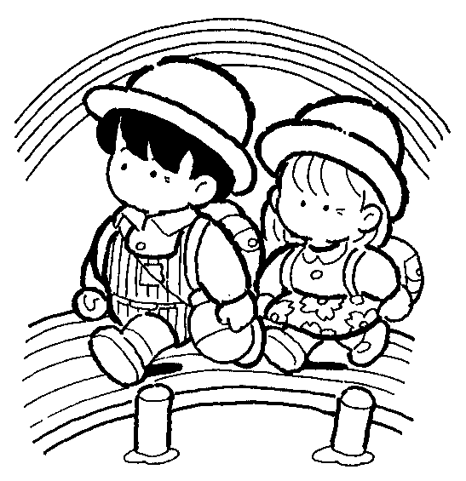
班級封神榜
二年___班 座號：_____ 姓名：___________
小朋友，想想看，在我們班上有哪些「才子佳人」？讓我們把他們挖掘出來吧！
- 最體貼的才子佳人 | - 最會講笑話的才子佳人 | - 最會寫文章的才子佳人
- 最會唱歌或跳舞的才子佳人 | - 最樂於助人的才子佳人 | - 愛護環境的才子佳人
- 體育最好的才子佳人 | - 畫畫最好的才子佳人 | - 最有禮貌的才子佳人
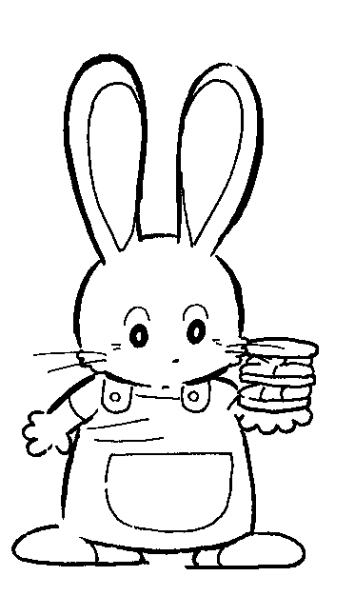
你最想成為什麼樣的才子佳人：
_______________________________________________

